 | Université  du Québec  à Rimouski | Évaluation du stagiaire
Date de début/de fin de stage |  | 15/05/2016 / 14/07/2016 nb total d’heures. :
Nom et prénom du stagiaire |  | Pernelet Capucine
Nom de l'entreprise |  | LBBE
Adresse de l'entreprise |  | 43, Bd du 11 Nov. 1918
 |  | F-69110 Villeurbanne Cedex, France
Nom et prénom du superviseur |  | Pardonnet Sylvia
Titre du superviseur |  | Technicienne de terrain
No de téléphone du superviseur |  | +33 619294038
Adresse électronique du superviseur |  | sylvia.pardonnet@univ-lyon1.fr
Tâches du stagiaire (à rédiger |  | Réalisation d’un protocole de Capture Marquage Recapture  Observations comportementales  Mesures et prélèvements biologiques  Saisies de données  Analyses en laboratoire
Est-ce que ces tâches correspondent à celles prévues réalisées par le stagiaire ? |  | X  Oui | Non

Si non, justifiez votre réponse

Cotez l'étudiant de 1 à 10 (10 étant la note la plus haute).
Faites un X si le critère ne s'applique pas.
Capacité à appliquer des connaissances théoriques et pratiques | 10
Capacité à acquérir de nouvelles connaissances | 10
Capacité à résoudre des problèmes en biologie  (formuler des hypothèses, appliquer une solution, évaluer le résultat) | X
Capacité à organiser efficacement son travail | 10
Capacité à fixer et à respecter des objectifs réalistes de travail | 10
Capacité à accomplir un travail soigné | 10
Capacité à accomplir un surplus de travail lorsque requis | 10
Capacité à travailler à un rythme soutenu | 10
Capacité à travailler en équipe | 10
Capacité à s'adapter aux imprévus | 10
Capacité à tenir compte des contraintes | 10
Capacité à prendre des initiatives | 10
Capacité à communiquer oralement et par écrit | 10
Capacité à accepter les critiques | 10
Attitude responsable face au travail accompli | 10
Motivation au travail | 10
Leadership | 10
Autonomie | 10
Jugement | 10
Créativité | 10
Assiduité | 10
Autres (précisez)
Appréciation globale du stagiaire (sur 10) | 10
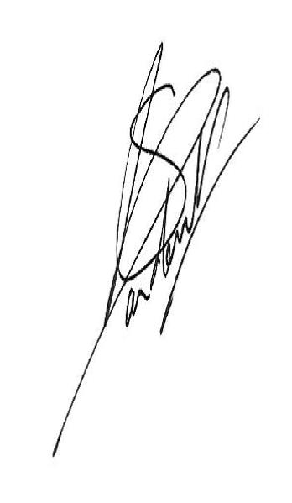 03/09/2016
Signature du superviseur | Date

Veuillez noter que cette fiche sera utilisée pour la notation du stagiaire. C'est pourquoi nous vous invitons à la lui présenter et à lui en remettre une copie.

Veuillez nous la retourner dès la fin du stage à l'adresse suivante :
Magella Guillemette
Département de biologie, chimie et des sciences de la santé
Université du Québec à Rimouski,
300 allée des Ursulines, Rimouski (Québec) G5L 3A1

Si vous avez des questions, n'hésitez pas à communiquer avec nous. Téléphone : (418) 723-1986 (poste 1248) ; télécopieur : (418) 724-1849;
adresse électronique : magella_guillemette@uqar.ca

